

**Талас ауданы бойынша 2020-2021 жылдарға арналған жайылымдарды басқару және оларды пайдалану жөніндегі жоспарын бекіту туралы**

Жамбыл облысы Талас аудандық мәслихатының 2020 жылғы 23 қаңтардағы № 70-3 шешімі. Жамбыл облысының Әділет департаментінде 2020 жылғы 31 қаңтарда № 4496 болып тіркелді

      "Қазақстан Республикасындағы жергілікті мемлекеттік басқару және өзін-өзі басқару туралы" Қазақстан Республикасының 2001 жылғы 23 қаңтардағы Заңының 6 бабына және "Жайылымдар туралы" Қазақстан Республикасының 2017 жылғы 20 ақпандағы Заңының 8 бабының 1) тармақшасына сәйкес Талас аудандық мәслихаты ШЕШІМ ҚАБЫЛДАДЫ:

      1. Қоса беріліп отырған Талас ауданы бойынша 2020-2021 жылдарға арналған жайылымдарды басқару және оларды пайдалану жөніндегі Жоспары бекітілсін.

      2. Осы шешімнің орындалуын бақылау аудандық мәслихаттың жер учаскесін немесе өзге де жылжымайтын мүлікті сатып алу туралы шарттар жобаларын қорғау жөніндегі тұрақты комиссиясына жүктелсін.

      3. Осы шешім әділет органдарында мемлекеттік тіркелген күннен бастап күшіне енеді және оның алғашқы ресми жарияланған күнінен кейін күнтізбелік он күн өткен соң қолданысқа енгізіледі.

|  |
| --- |
| *Талас аудандық мәслихатының* |
| *сессия төрағасы* | *М. Миралиев* |
| *Талас аудандық* |
| *мәслихат хатшысы* | *А. Тулебаев* |

|  |  |
| --- | --- |
|  | Талас аудандық маслихатының 2020 жылғы 23 қаңтардағы № 70-3 шешіміне қосымша |

**Талас ауданы бойынша 2020 - 2021 жылдарға арналған жайылымдарды басқару және оларды пайдалану жөніндегі жоспар**

      1. Талас ауданы бойынша 2020 - 2021 жылдарға арналған жайылымдарды басқару және оларды пайдалану жөніндегі осы жоспар (бұдан әрі - Жоспар) Қазақстан Республикасының 2001 жылғы 23 қаңтардағы "Қазақстан Республикасындағы жергілікті мемлекеттік басқару және өзін-өзі басқару туралы" Заңына, Қазақстан Республикасының 2017 жылғы 20 ақпандағы "Жайылымдар туралы" Заңына, Қазақстан Республикасы Премьер-Министрінің орынбасары - Қазақстан Республикасы Ауыл шаруашылығы министрінің 2017 жылғы 24 сәуірдегі "Жайылымдарды ұтымды пайдалану қағидаларын бекіту туралы" № 173 бұйрығына, Қазақстан Республикасы Ауыл шаруашылығы министрінің 2015 жылғы 14 сәуірдегі "Жайылымдардың жалпы алаңына түсетін жүктеменің шекті рұқсат етілетін нормасын бекіту туралы" № 3-3/332 бұйрығына сәйкес әзірленді.

      2. Жоспар жайылымдарды геоботаникалық зерттеп-қараудың жай-күйі туралы мәліметтер, ветеринариялық-санитариялық объектілер туралы мәліметтер, иелерін-жайылым пайдаланушыларды, жеке және (немесе) заңды тұлғаларды көрсете отырып, ауыл шаруашылығы жануарлары мал басының саны туралы деректер, ауыл шаруашылығы жануарларының түрлері мен жыныстық жас топтары бойынша қалыптастырылған үйірлердің, отарлардың, табындардың саны туралы деректер, шалғайдағы жайылымдарда жаю үшін ауыл шаруашылығы жануарларының мал басын қалыптастыру туралы мәліметтер, екпе және аридтік жайылымдарда ауыл шаруашылығы жануарларын жаю ерекшеліктері, малды айдап өтуге арналған сервитуттар туралы мәліметтер, мемлекеттік органдар, жеке және (немесе) заңды тұлғалар берген өзге де деректер ескеріле отырып қабылданды.

      3. Жоспар жайылымдарды ұтымды пайдалану, жемшөпке қажеттілікті тұрақты қамтамасыз ету және жайылымдардың жойылу процестерінің алдын алу мақсатында қабылданады.

      4. Жоспардың мазмұны:

      1) 1 қосымшасына сәйкес құқық белгілейтін құжаттар негізінде жер санаттары, жер учаскелерінің меншік иелері және жер пайдаланушылар бөлінісінде Талас ауданы аумағында жайылымдардың орналасу схемасы (картасы);

      2) 2 қосымшасына сәйкес Талас ауданы аумағында жайылым айналымдарының қолайлы схемалары;

      3) 3 қосымшасына сәйкес Талас ауданы жайылымдардың, оның ішінде маусымдық жайылымдардың сыртқы және ішкі шекаралары мен алаңдары, жайылымдық инфрақұрылым объектілері белгіленген картасы;

      4) 4 қосымшасына сәйкес Талас ауданы аумағында жайылым пайдаланушылардың су тұтыну нормасына сәйкес жасалған су көздерiне (көлдерге, өзендерге, тоғандарға, апандарға, суару немесе суландыру каналдарына, құбырлы немесе шахталы құдықтарға) қол жеткізу схемасы;

      5) 5 қосымшасына сәйкес Талас ауданы аумағында жайылымы жоқ жеке және (немесе) заңды тұлғалардың ауыл шаруашылығы жануарларының мал басын орналастыру үшін жайылымдарды қайта бөлу және оны берілетін жайылымдарға ауыстыру схемасы;

      6) 6 қосымшасына сәйкес Талас ауданы аумағында ауылдық округ маңында орналасқан жайылымдармен қамтамасыз етілмеген жеке және (немесе) заңды тұлғалардың ауыл шаруашылығы жануарларының мал басын шалғайдағы жайылымдарға орналастыру схемасы;

      7) 7 қосымшасына сәйкес ауыл шаруашылығы жануарларын жаюдың және айдаудың маусымдық маршруттарын белгілейтін жайылымдарды пайдалану жөніндегі күнтізбелік графигі.

      5. Топырақ жамылғысының қалыптасуына жер бедерінің топырақ түзілуінің көп әртүрлі шарттары, топырақ түзуші жыныстардың, жер асты суларының тереңдігі және климаттық жағдайлар әсер етті.

      Ауданның оңтүстік бөлігіндегі жер бедерінің жоғарырақ элементтерінде, Қаратау жотасының таулы массивтерінде бұталы-дала өсімдіктерінің әсерінен таулы қара-қоңыр топырақтар қалыптасты. Бұл топырақтардың сапасы жақсы, қарашіріктің мөлшері 4,2% дейін. Топырақ тек дәстүрлі аймақтық агротехниканы қажет етеді және ауыл шаруашылығында қолданылады.

      Ауданның оңтүстік бөлігіндегі Қаратау жотасының тау бөктерінде және төмен тауларындағы жусан өсімдіктердің әсерінен таулы ақшыл-қоңыр топырақтар. Бұл топырақтарда жеткілікті дамыған шымтезек жоқ, сондықтан олар қарашірікке бай емес және құрылымының төмендігімен ерекшеленеді.

      Ауданның гидрографиясы Талас және Аса өзендеріне, көлдерге және су қоймаларына негізделген. Бұл көлдерге мынандай ірі көлдер кіреді: Ақкөл, Ащыкөл, Домалақкөл, Бөгеткөл және Пионер, сондай-ақ Жартас, Тамды, Қызыләуіт, Шұңкырәуіт су қоймалары және басқалары.

      Көлдердің көпшілігінің ауданы шағын, сондықтан да тереңдігі аз. Судың мөлшері, ауданы және тереңдігі түскен жауын-шашынның мөлшеріне байланысты өзгереді.

      Жануарларды суаруға арналған табиғи су көздерінен басқа Талас ауданының аумағында 5 көл бар, сондай-ақ қолдан жасалған су қоймалары да қолданылады.

      Суару көздері мен қолдан жасалған су қоймалары жануарлардың суға қажеттіліктерін толығымен қанағаттандырады.

      Жер пайдалану аймағы құрғақ аймақта орналасқан. Аумақтың көп бөлігінде жусан, түйе тікенегі, батпақты шөп, қамыс, бұта және басқалары өседі.

      Малға арналған табиғи өсімдіктердің ауданы барлық аудан бойынша таралған.

      Жайылым жерлер негізінен тікенді жусан, бұталы-жарма жусан, шопан - қамыс жусан, сондай-ақ дәнді-бұталы жусанды өсімдіктермен және жергілікті флораның күрделі қиылысқан экожүйесін құрайды.

      Жайылымдар мал басының таралуына толығымен негізделген және жайылымдардың өсімдік жамылғысында біркелкі бөлінбеуіне байланысты жануарлар қорек ретінде пайдаланбайтын түрлі шөп түрлері қалыптасады. Нәтижесінде бұл табиғи, қоректік шөптердің азаюына және жайылымдардың құнарлылығының төмендеуіне әкеледі, сәйкесінше бұл тиімді пайдалану ұзақтығының төмендеуіне әкеледі. Осыған байланысты жайылымдарды басқару мерзімдері мен ережелерін қалыптастыру, жайылымға кететін уақытты бір бірлікке дейін азайту және ауданда жиі қолданылатын кейбір жерлерге көпжылдық шөптер отырғызуды бастау қажет.

      Құрғақ жайылым массасының орташа егіні гектарына 3,3 центнерді құрайды, ал жем мөлшері бойынша гектарына 1,5 центнерді құрайды. Осыны қорытындылай келе, аудандағы азықтандыру қондырғысының салмағын есептей аламыз: 1,5 * 224 956 га = 337 434 центнер жем.

      Малға арналған азық-түлік қоры 180-200 күнге дейін созылатын мал жайылымы үшін қолданылады. Қосалқы шөп қоры мен шабындықтар қоры қыс мезгілінде қолданылады.

      Жайылымның әлеуетін анықтау оның жайылым кезеңіндегі өнімділігі туралы мәліметтерге негізделді. Жасыл шөптің келесідей мөлшердегі нормалары алынды (орта есеппен бір бас): ірі қара мал - 4 килограмм, ұсақ мүйізді мал - 2 килограмм, жылқы - 6 килограмм. Жайылым кезеңінің ұзақтығы 180-200 күнді құрайды. Осылайша, жайылым өнімін, малдың жасыл азықты бір күндегі қажет ету көлемін, жайылым кезеңінің ұзақтылығын біле отырып, жайылымның сыйымдылығын анықтауға болады.

      6. Талас ауданы – Жамбыл облысының оңтүстік-шығысындағы әкімшілік бөлініс. Ауданның жалпы көлемі жер көлемі 1 220 562 гектар. Тұрғын саны 54525 адам. Аудан аумағындағы 13 ауылдық округке біріктірілген 24 елді мекен және Қаратау қаласы. Аудан орталығы – Қаратау қаласы, облыс орталығынан ара қашықтығы 130 шақырым.

      Талас ауданының аумағы төрт агроклиматтық аймақта орналасқан. ауданның солтүстік бөлігі - өте құрғақ ыстық шөл аймағында (Мойынқұм құмы), орталық бөлігі - құрғақ ыстық аймақта, ауданның оңтүстік бөлігі - өте құрғақ тау бөктері және төмен жазықтар аймағында.

      Аудан аймағының климаты тым континенттілігімен сипатталады: ауа құрғақтығы және атмосфералық жауын-шашының өте аз мөлшерде болуы. Аудан аумағына едәуір қатал, салыстырмалы түрде қысқа қыс және ұзақ, қыстаулы, құрғақ жаз тән.

      7. Аудан жерлерінің жалпы жер көлемі 1220562,0 гектар, оның ішінде жайылымдар – 713531,0 гектар.

      Санаттары бойынша жерлер келісідей бөлінеді:

      ауыл шаруашылығы мақсатындағы жерлер – 441298,7 гектар;

      елді мекендердің жерлері – 49280,0 гектар;

      өнеркәсiп, көлiк, байланыс, ғарыш қызметі, қорғаныс, ұлттық қауіпсіздік мұқтажына арналған жер және ауыл шаруашылығына арналмаған өзге де жерлер – 27323,1 гектар;

      орман қорының жерлері – 602443,0 гектар;

      су қорының жерлері – 6527,1 гектар;

      қордағы жерлері – 93690,5 гектар.

      Талас ауданында жер балансының мәліметтері бойынша 441,3 мың гектар жалпы көлемде барлығы 924 ауылшаруашылық құрылымдар есептеледі, оның ішінде жайылымдар 401,6 мың гектар, оның ішінде:

      375,3 мың гектар көлемде 908 шаруа және фермер қожалығы, оның ішінде жайылымдары 342,7 мың гектар;

      54,9 мың гектар көлемде 7 шаруашылық серіктестік, акционерлік қоғам және ауылшаруашылық кооператив, оның ішінде жайылымдар 48,3 мың гектар;

      11,0 мың гектар көлемде 4 мемлекеттік ауыл шаруашылық заңды тұлғалар, оның ішінде жайылымдар 10,6 мың гектар.

      8. Аудан аумағындағы жайылымдардың негізгі пайдаланушылары ауыл шаруашылығы құрылымдары болып табылады. Елді мекендердегі тұрғындардың малдары тағайындалған жерлерде бағылады.

      9. Аудан аумағындағы ауыл шаруашылығы жануарлары мал басының саны: 25644 бас ірі қара мал, 342016 бас ұсақ мүйізді мал, 10564 жылқы, 2306 түйені құрайды.

      10. Аудан аумағында 42 ветеринариялық-санитарлық объектілері әрекет етеді, оның ішінде 5 мал көмінділері, 14 мал дәрігерлік пункттер, қолдан ұрықтандыруға арналған 8 пункт, 15 мал тоғыту орындары.

      11. Талас ауданы бойынша малды айдап өтуге арналған сервитуттардың көлемі 13362 гектарды құрайды, оның ішінде: Ақкөл ауылдық округі 3252 гектар, Қызыләуіт ауылдық округі 930,0 гектар, Кеңес ауылдық округі 1343 гектар, Ойық ауылдық округі 6973 гектар, Сәду Шәкіров ауылдық округі 864 гектар.

|  |  |
| --- | --- |
|  | Талас ауданы бойынша 2020 - 2021 жылдарға арналған жайылымдарды басқару және оларды пайдалану жөніндегі жоспарға 1-қосымша |

**Құқық белгілейтін құжаттар негізінде жер санаттары, жер учаскелерінің меншік иелері және жер пайдаланушылар бөлінісінде Талас ауданы аумағында жайылымдардың орналасу схемасы (картасы)**

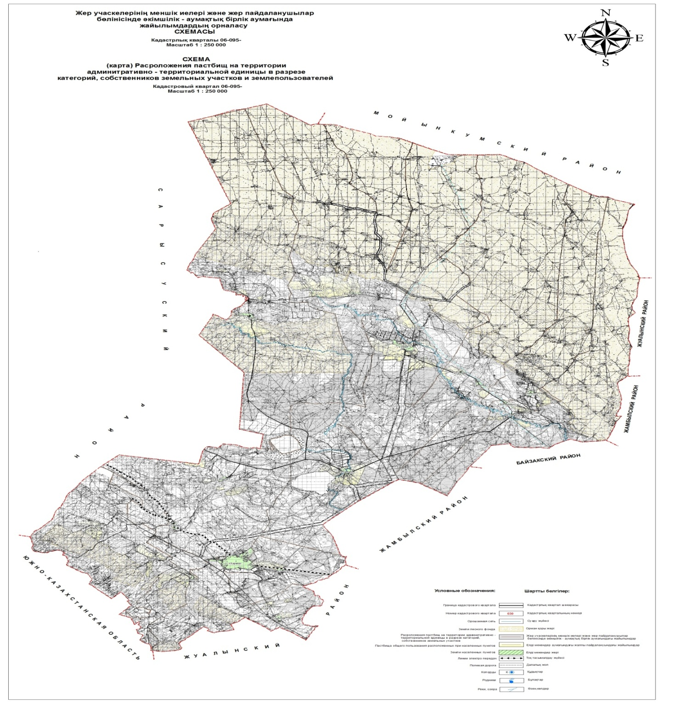

|  |  |
| --- | --- |
|  | Талас ауданы бойынша 2020-2021 жылдарға арналған жайылымдарды басқару және оларды пайдалану жөніндегі жоспарға 2-қосымша |

**Талас ауданы аумағында жайылым айналымдарының қолайлы схемалары**

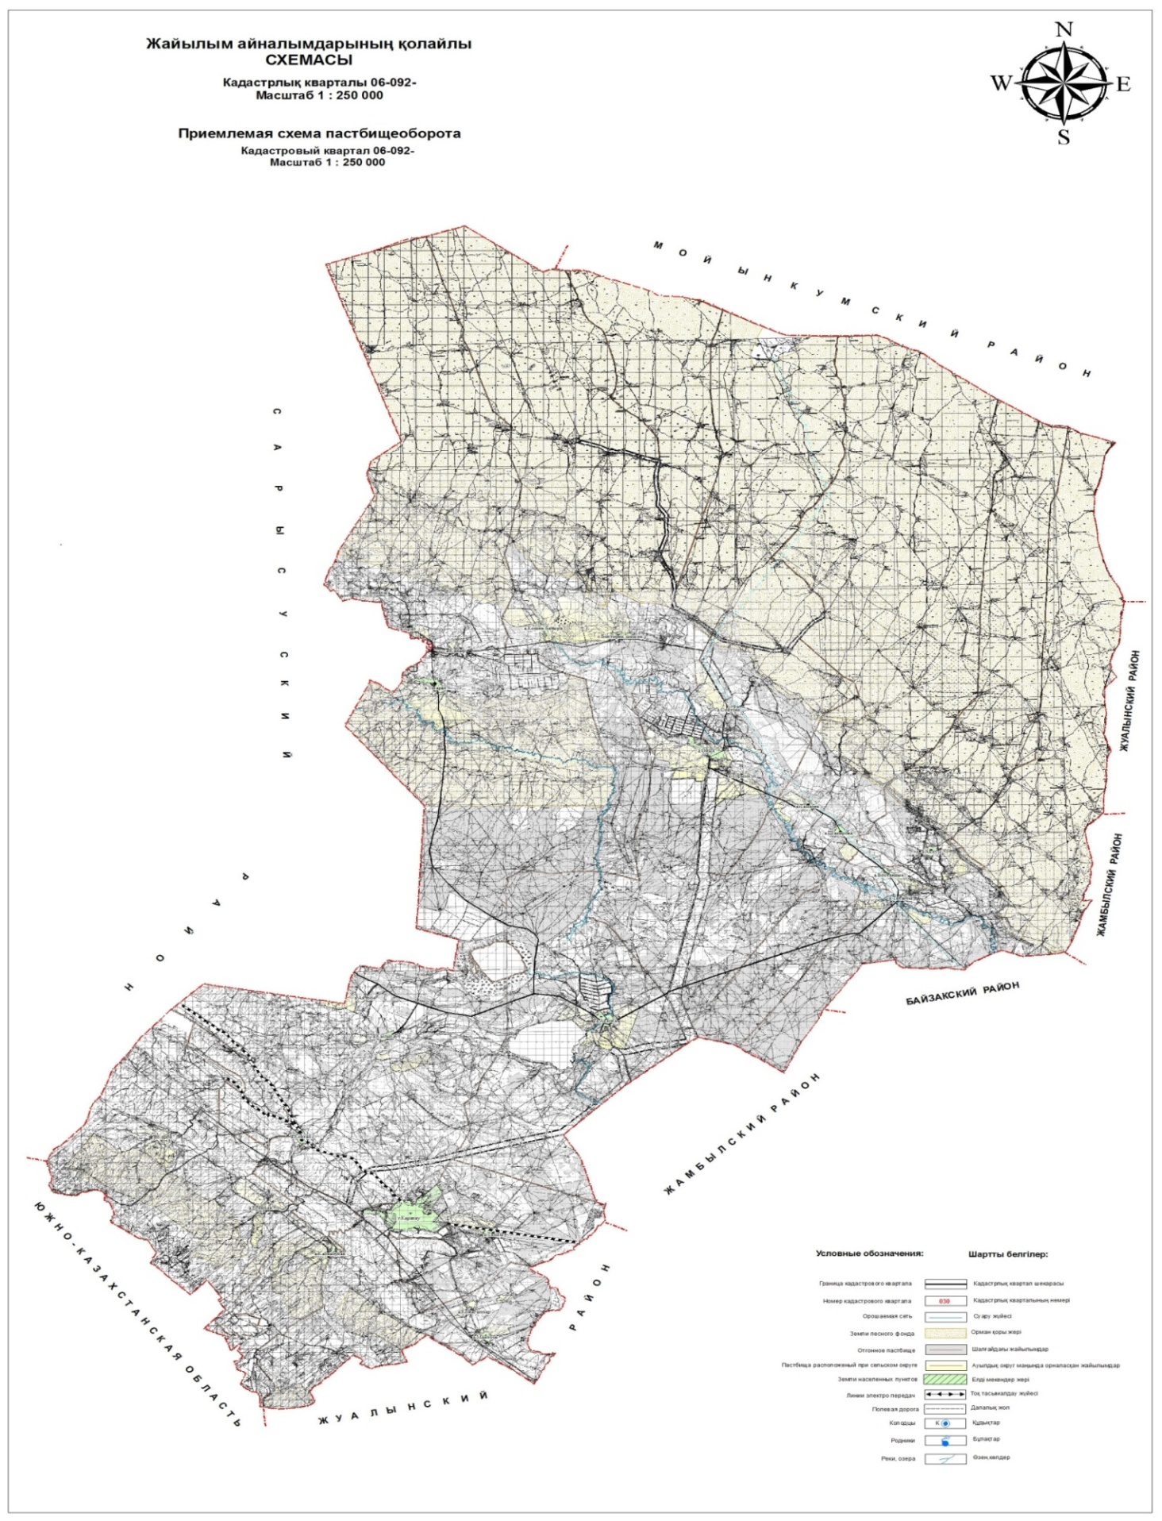

|  |  |
| --- | --- |
|  | Талас ауданы бойынша 2020 - 2021 жылдарға арналған жайылымдарды басқару және оларды пайдалану жөніндегі жоспарға 3-қосымша |

**Талас ауданы жайылымдардың, оның ішінде маусымдық жайылымдардың сыртқы және ішкі шекаралары мен алаңдары, жайылымдық инфрақұрылым объектілері белгіленген картасы**

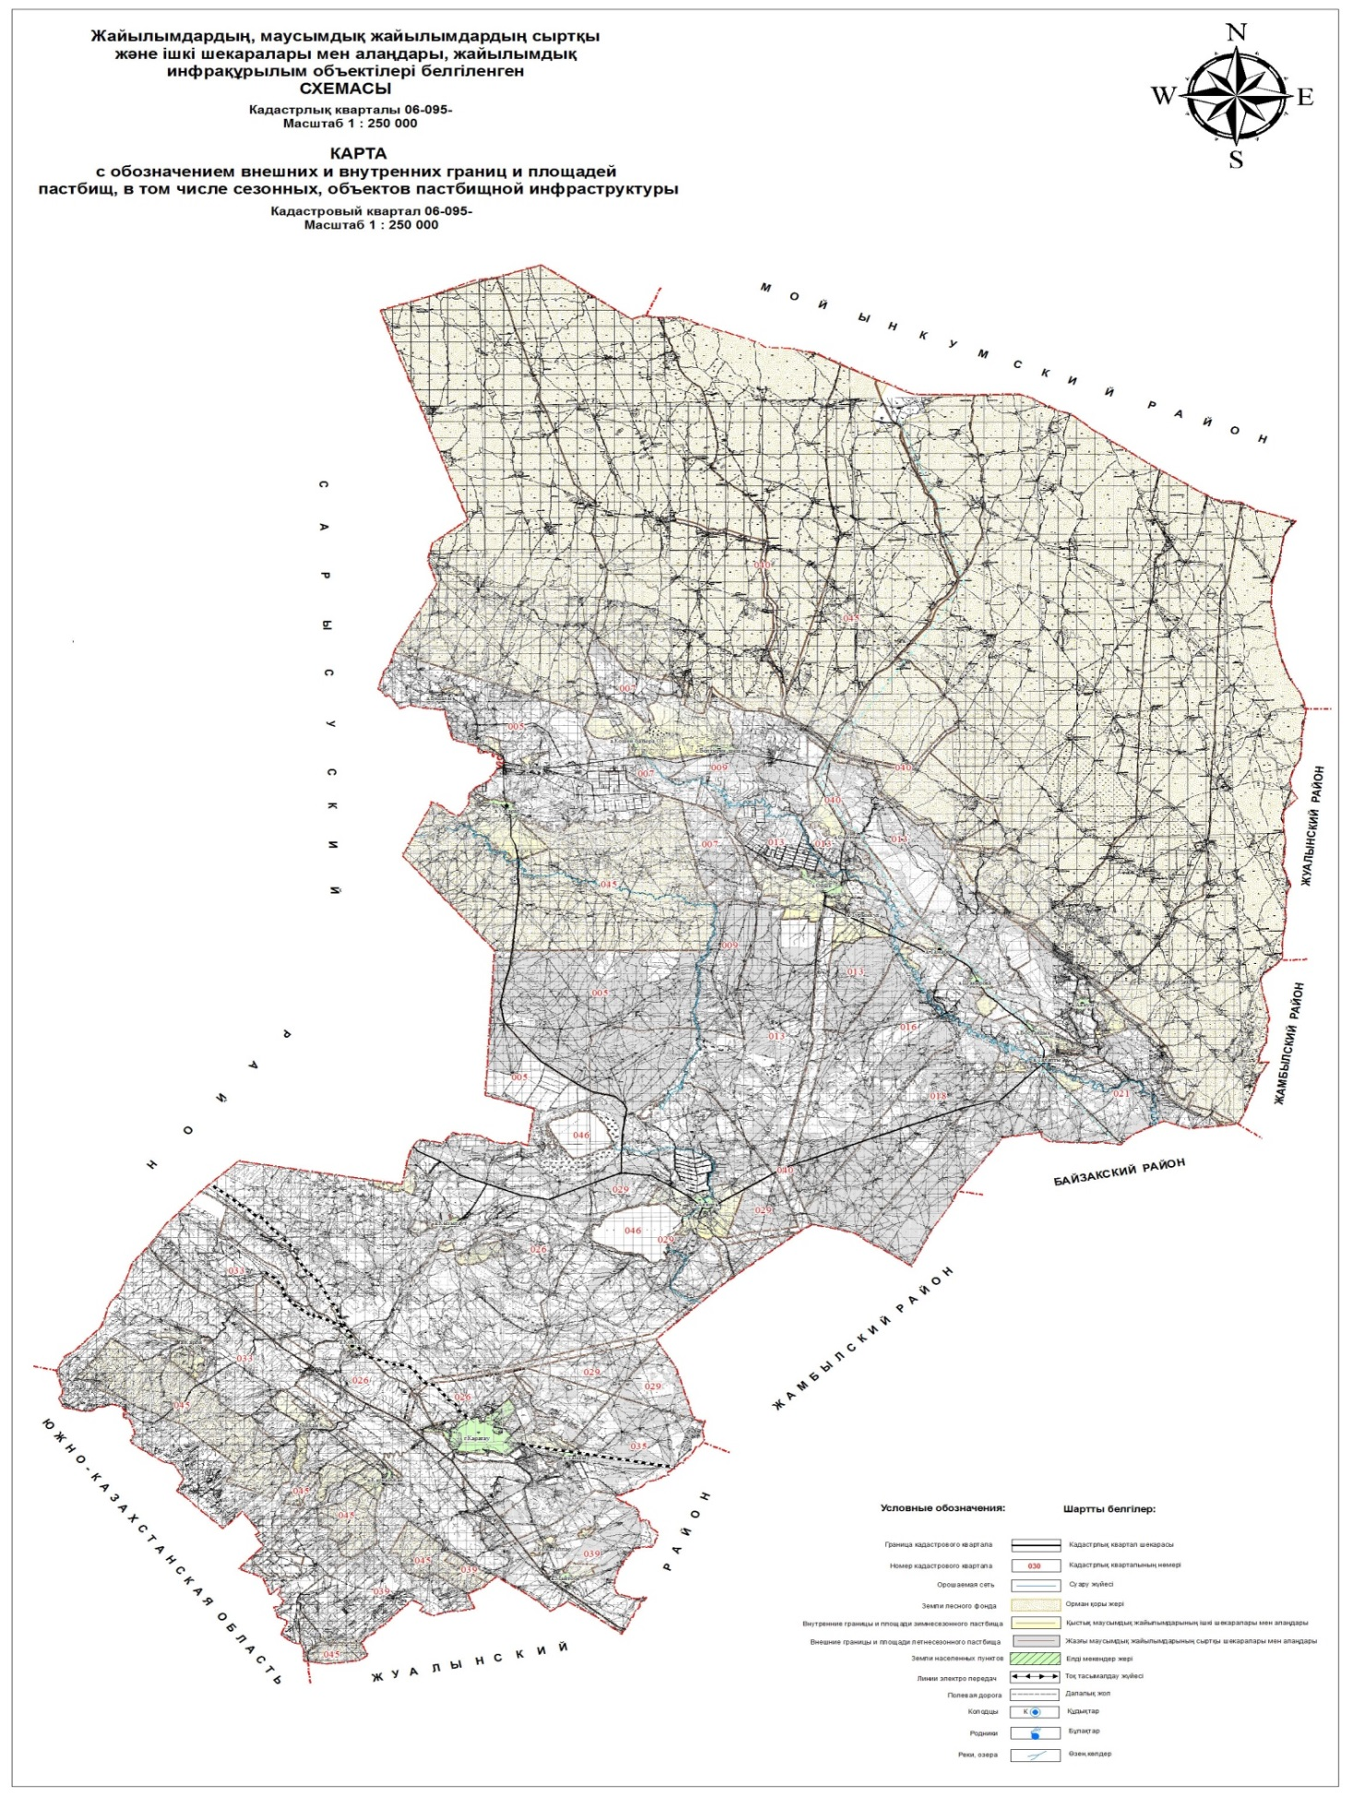

|  |  |
| --- | --- |
|  | Талас ауданы бойынша 2020-2021 жылдарға арналған жайылымдарды басқару және оларды пайдалану жөніндегі жоспарға 4-қосымша |

**Талас ауданы аумағында жайылым пайдаланушылардың су тұтыну нормасына сәйкес жасалған су көздеріне (көлдерге, өзендерге, тоғандарға, апандарға, суару немесе суландыру каналдарына, құбырлы немесе шахталы құдықтарға) қол жеткізу схемасы**

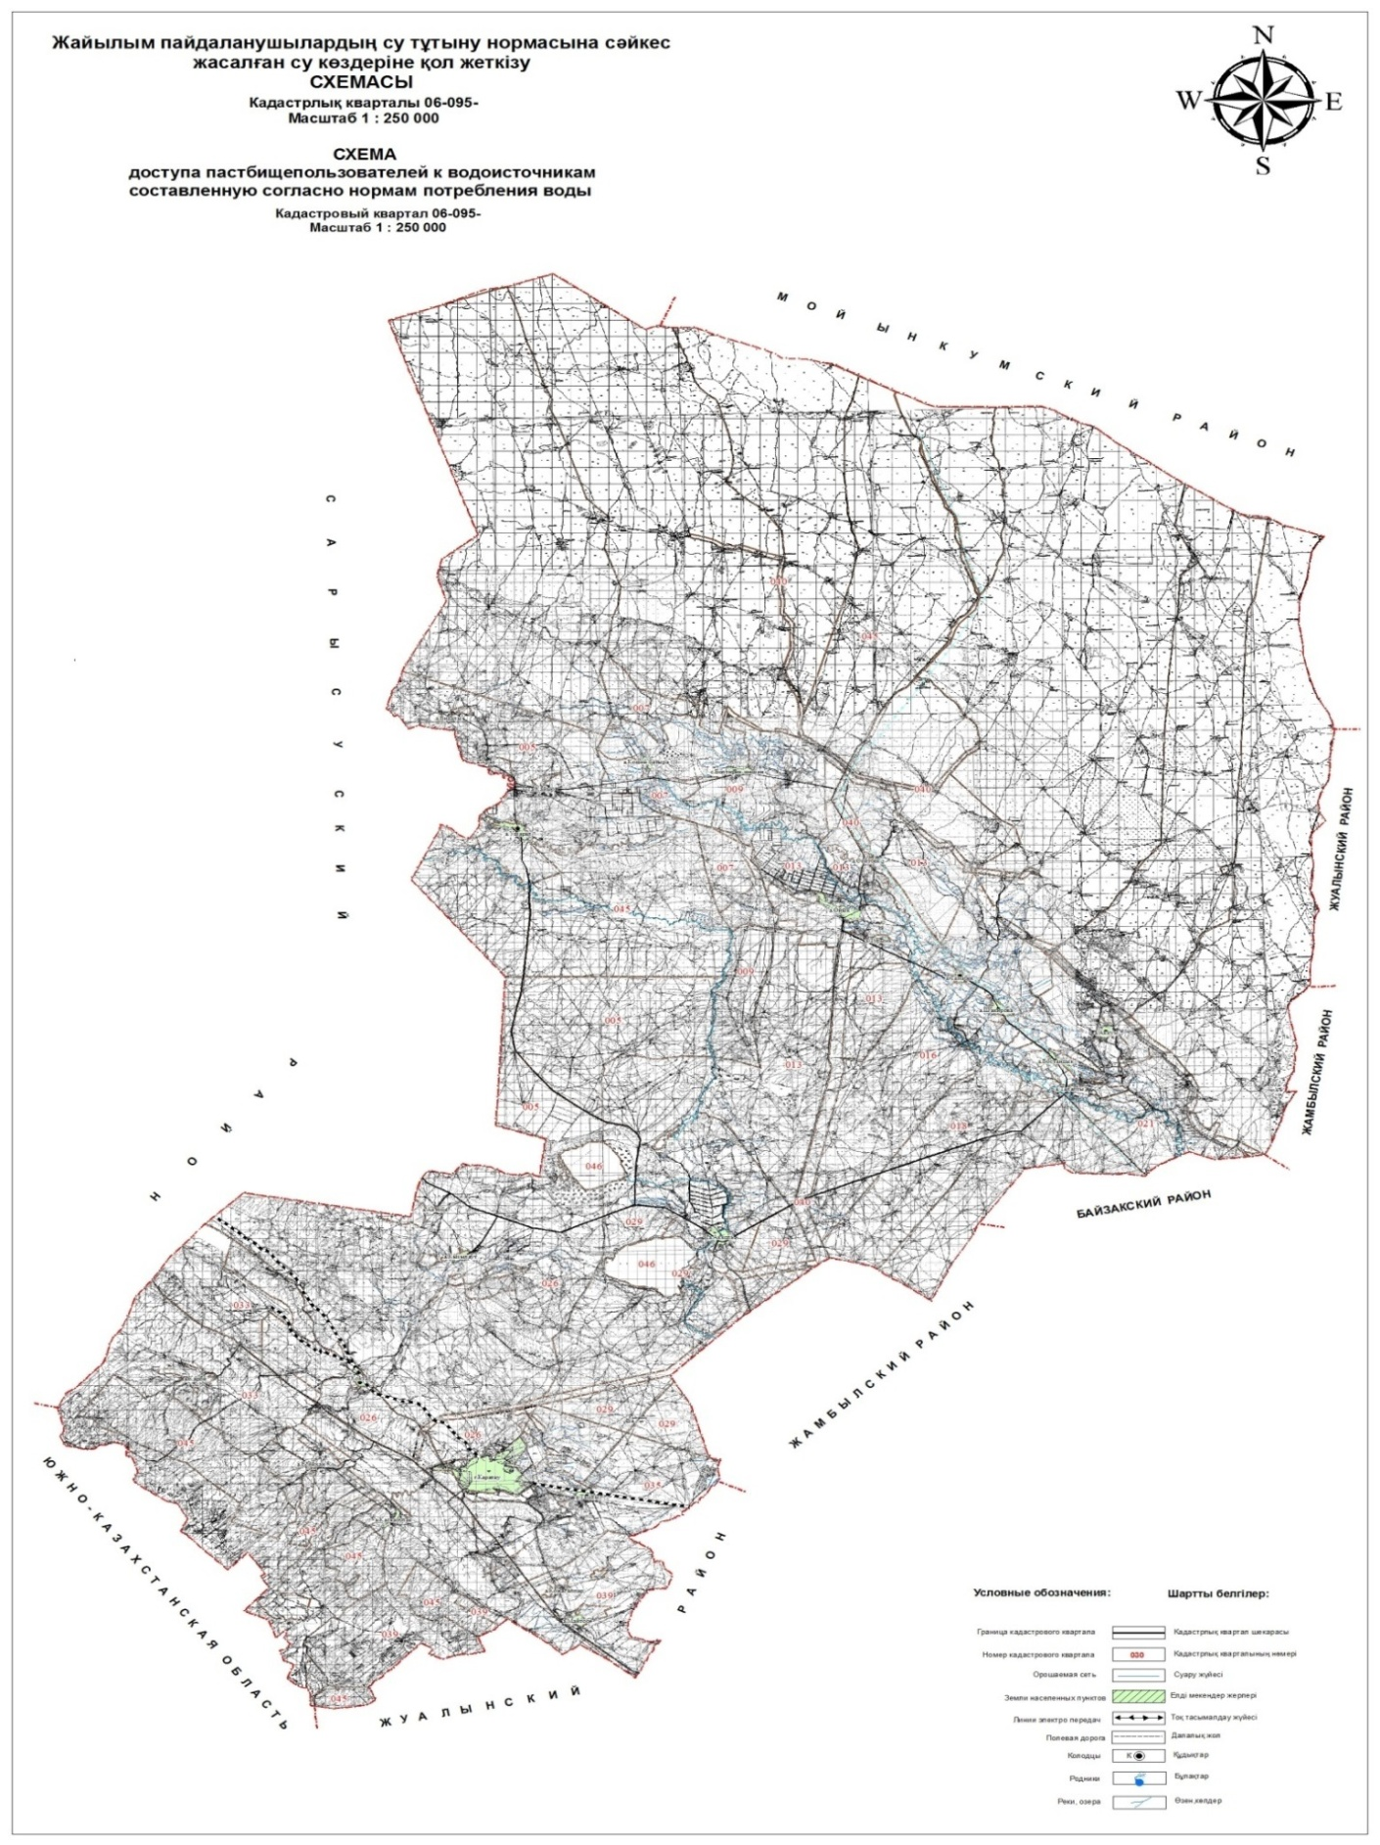

|  |  |
| --- | --- |
|  | Талас ауданы бойынша 2020 - 2021 жылдарға арналған жайылымдарды басқару және оларды пайдалану жөніндегі жоспарға 5-қосымша |

**Талас ауданы аумағында жайылымы жоқ жеке және (немесе) заңды тұлғалардың ауыл шаруашылығы жануарларының мал басын орналастыру үшін жайылымдарды қайта бөлу және оны берілетін жайылымдарға ауыстыру схемасы**

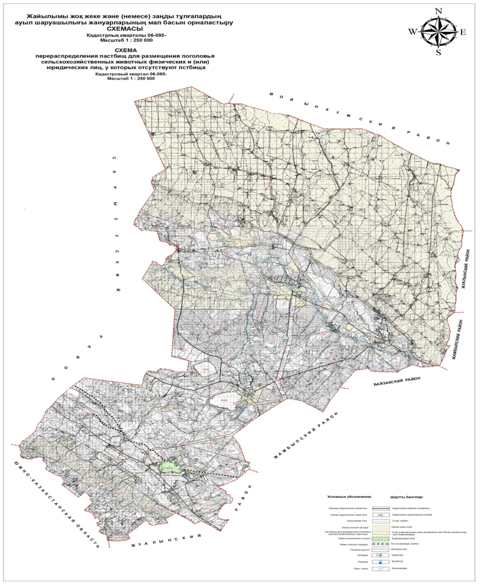

|  |  |
| --- | --- |
|  | Талас ауданы бойынша 2020 - 2021 жылдарға арналған жайылымдарды басқару және оларды пайдалану жөніндегі жоспарға 6-қосымша |

**Талас ауданы аумағында ауылдық округ маңында орналасқан жайылымдармен қамтамасыз етілмеген жеке және (немесе) заңды тұлғалардың ауыл шаруашылығы жануарларының мал басын шалғайдағы жайылымдарға орналастыру схемасы**

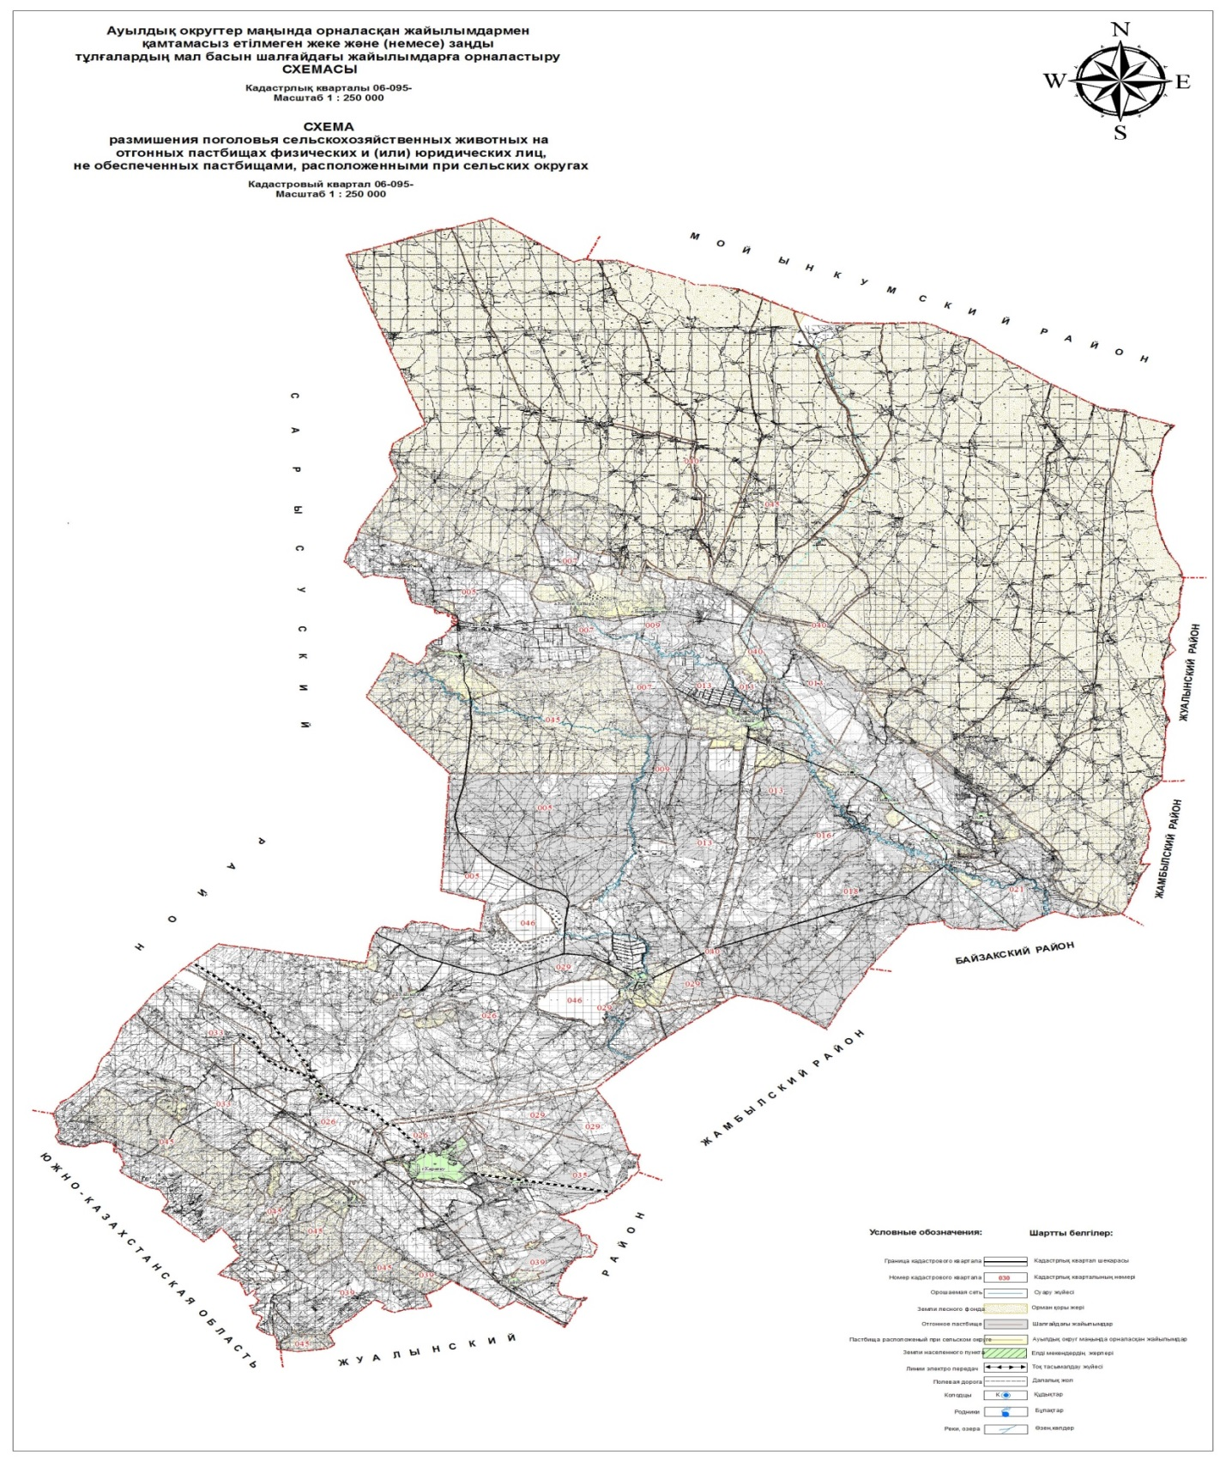

|  |  |
| --- | --- |
|  | Талас ауданы бойынша 2020 - 2021 жылдарға арналған жайылымдарды басқару және оларды пайдалану жөніндегі жоспарға 7-қосымша |

**Ауыл шаруашылығы жануарларын жаюдың және айдаудың маусымдық маршруттарын белгілейтін жайылымдарды пайдалану жөніндегі күнтізбелік график**

|  |  |  |  |  |
| --- | --- | --- | --- | --- |
| № | Ауылдық округ атауы | Шалғай жайылымға малдардың айдап шығарылу мерзімі | Шалғай жайылымнан малдардың қайтарылу мерзімі | Ескерту |
| 1 | Ақкөл | сәуірдің 1 жартысы | қазан 1 онкүндік |  |
| 2 | Аққұм | сәуірдің 1 жартысы | қазан 1 онкүндік |  |
| 3 | Берікқара | сәуірдің 1 жартысы | қазан 1 онкүндік |  |
| 4 | Бостандық | сәуірдің 1 жартысы | қазан 1 онкүндік |  |
| 5 | Қызыләуіт | сәуірдің 1 жартысы | қазан 1 онкүндік |  |
| 6 | Қаратау | сәуірдің 1 жартысы | қазан 1 онкүндік |  |
| 7 | Қасқабұлақ | сәуірдің 1 жартысы | қазан 1 онкүндік |  |
| 8 | Кеңес | сәуірдің 1 жартысы | қазан 1 онкүндік |  |
| 9 | Ойық | сәуірдің 1 жартысы | қазан 1 онкүндік |  |
| 10 | Үшарал | сәуірдің 1 жартысы | қазан 1 онкүндік |  |
| 11 | С.Шәкіров | сәуірдің 1 жартысы | қазан 1 онкүндік |  |
| 12 | Тамды | сәуірдің 1 жартысы | қазан 1 онкүндік |  |
| 13 | Көктал | сәуірдің 1 жартысы | қазан 1 онкүндік |  |

© 2012. Қазақстан Республикасы Әділет министрлігінің «Қазақстан Республикасының Заңнама және құқықтық ақпарат институты» ШЖҚ РМК